

**Práctica de laboratorio: Comparar datos con un hash**

**Objetivos**

Use un programa de hash para comprobar la integridad de los datos.

# Aspectos básicos/situación

Es importante saber si los datos fueron dañados o manipulados. Para comprobar si los datos fueron cambiados o si permanecen igual, puede usarse un programa de hash. Un programa de hash realiza una función hash en datos o en un archivo, lo cual devuelve un valor (generalmente, mucho más corto). Hay varias funciones hash distintas, algunas muy simples y otras muy complejas. Cuando se ejecuta el mismo hash en los mismos datos, el valor devuelto es siempre el mismo. Si se implementa algún cambio en los datos, el valor hash devuelto será diferente.

**Nota**: Necesitará privilegios de instalación y algunos conocimientos sobre el proceso para instalar programas de Windows.

# Recursos necesarios

• Computadora con acceso a Internet

## Paso 1: Crear un archivo de texto

1. Busque en su equipo el programa Bloc de notas y ábralo.
2. Escriba algún texto en el programa.

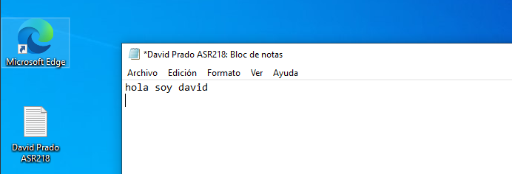

1. Elija **Archivo > Guardar**.
2. Navegue hasta **Escritorio**.
3. Escriba en el campo **Nombre de archivo:** nombreusuariodominio.txt (Pedroasir234) y haga clic en **Guardar**.

## Paso 2: Instalar HashCalc 1

1. Abra un navegador web y vaya a [http://www.slavasoft.com/download.htm.](http://www.slavasoft.com/download.htm)

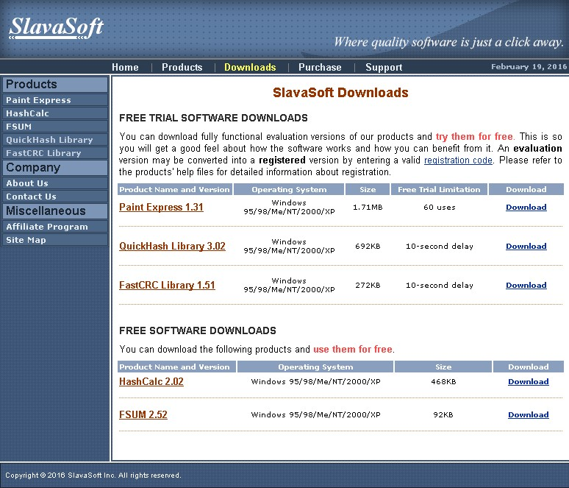

1. Haga clic en **Descargar** en la fila **HashCalc 2.02**.
2. Abra el archivo **hashcalc.zip** y ejecute el archivo **setup.exe** que está en su interior.

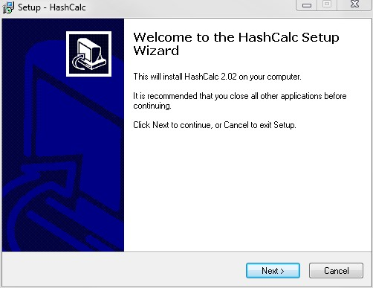

1. Siga el asistente de instalación para instalar HashCalc.
2. Haga clic en **Finalizar** en la última pantalla y cierre el archivo **README** si está abierto. Puede leer el archivo, si lo desea.
3. HashCalc ahora está instalado y en funcionamiento.

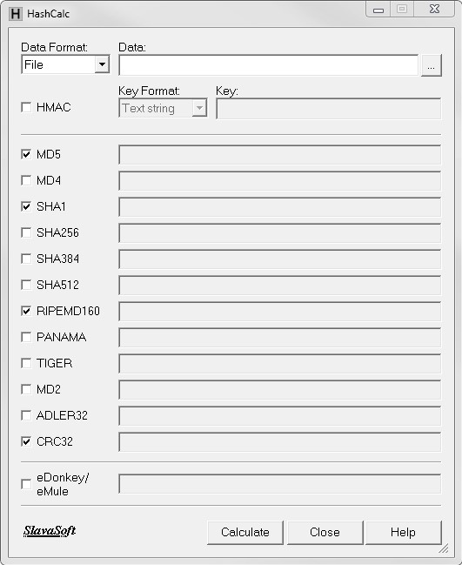

## Paso 3: Calcular un hash del archivo Hash.txt

1. Establezca los siguientes elementos en HashCalc:
   1. Formato de los datos: **Archivo**.
   2. Datos: haga clic en el botón **…** que está junto al campo Datos, navegue hasta el **Escritorio** y elija el archivo **Hash.txt**.
   3. Quite la selección de **HMAC**.
   4. Quite la selección de todos los tipos de hash, excepto **MD5**.
2. Haga clic en el botón **Calcular**.

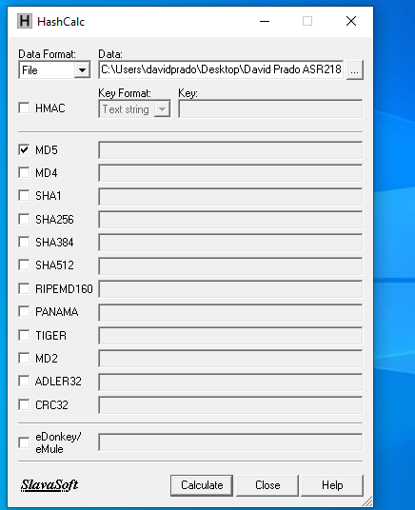

¿Cuál es el valor junto a **MD5**?

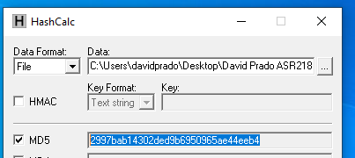

____________________________________________________________________________________

## Paso 4: Haga un cambio en el archivo Hash.txt : Introduce la hora

1. Navegue hasta el **Escritorio** y abra el archivo **Hash.txt**.
2. Realice un cambio menor en el texto, como eliminar una letra, o agregar un espacio o un punto.
3. Haga clic en **Archivo > Guardar** y cierre el **Bloc de notas**.

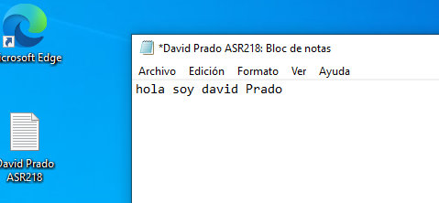

## Paso 5: Calcule un nuevo hash del archivo Hash.txt

a. Haga clic en el botón **Calcular** en HashCalc nuevamente.

¿Cuál es el valor junto a **MD5**?

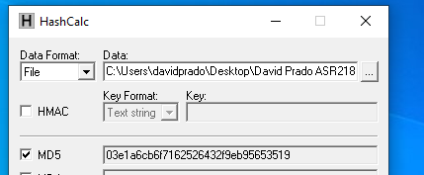

____________________________________________________________________________________

¿El valor es diferente del valor registrado en el paso 3?

**si**

____________________________________________________________________________________ b. Coloque una marca junto a todos los tipos de hash.

1. Haga clic en **Calcular**.

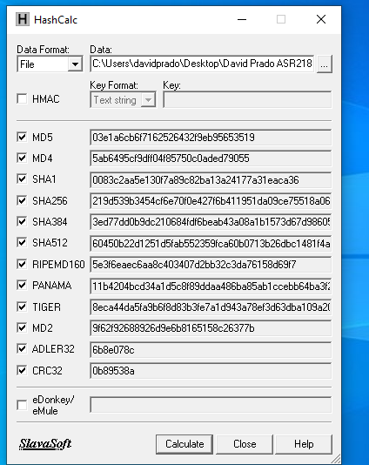

1. Fíjese cómo muchos de los tipos de hash crean un hash de longitud diferente. ¿Por qué?

**Por usan diferentes tipos de algoritmos**

____________________________________________________________________________________